ТОМСКАЯ ОБЛАСТЬ ТОМСКИЙ РАЙОН
Муниципальное образование «Турунтаевское сельское поселение»

ИНФОРМАЦИОННЫЙ БЮЛЛЕТЕНЬ
Периодическое официальное печатное издание, предназначенное для опубликования
правовых актов органов местного самоуправления Турунтаевского сельского поселения
и иной официальной информации

30.06.2015 г. г. г.
Издается с 2005 г. № 18 с. Турунтаево

МУНИЦИПАЛЬНОЕ ОБРАЗОВАНИЕ
«ТУРУНТАЕВСКОЕ СЕЛЬСКОЕ ПОСЕЛЕНИЕ»

АДМИНИСТРАЦИЯ ТУРУНТАЕВСКОГО СЕЛЬСКОГО ПОСЕЛЕНИЯ

ПОСТАНОВЛЕНИЕ

« 24 » июня 2015 №_52_

Томская область, Томский район, с. Турунтаево

Об изменении вида разрешенного
использования земельного участка

Рассмотрев заявление Главы Турунтаевского сельского поселения (Главы Администрации) В.П. Ермоленко об изменении вида разрешенного использования, на основании заключения комиссии Администрации Турунтаевского сельского поселения о возможности и целесообразности изменения вида разрешенного использования земельного участка, рассмотрев представленные документы, руководствуясь подпунктом 3 пункта 1 статьи 4 Федерального закона от 29.12.2004 г. № 191-ФЗ «О введении в действие Градостроительного кодекса Российской Федерации»
ПОСТАНОВЛЯЮ:

- Изменить вид разрешенного использования земельного участка, принадлежащего Муниципальному образованию «Турунтаевское сельское поселение» – с «для эксплуатации и обслуживания здания» с кадастровым номером 70:14:0300034:236 общей площадью 600 кв. м, расположенного по адресу: Томская область, Томский район, д. Спасо-Яйское, ул. Сибирская, 36 на другой вид разрешенного использования - «Магазины».

Глава поселения
(Глава Администрации)
В. П. Ермоленко

МУНИЦИПАЛЬНОЕ ОБРАЗОВАНИЕ

«ТУРУНТАЕВСКОЕ СЕЛЬСКОЕ ПОСЕЛЕНИЕ»

АДМИНИСТРАЦИЯ ТУРУНТАЕВСКОГО СЕЛЬСКОГО ПОСЕЛЕНИЯ
ПОСТАНОВЛЕНИЕ

« _24_ » _июня__2015 г. №_53_
с. Турунтаево

О включении в Список детей-сирот и детей, оставшихся без попечения родителей, лиц из числа детей-сирот и детей, оставшихся без попечения родителей, которые подлежат обеспечению жилыми помещениями на территории Турунтаевского сельского поселения

В соответствии с п. 6 статьи 8 ФЗ от 21.12.1996 г. № 159-ФЗ «О дополнительных гарантиях по соц.поддержке детей-сирот и детей, оставшихся без попечения родителей», п.5 ст. 15 Закона ТО от 19.08.1999 г. № 28-ОЗ «О социальной поддержке детей-сирот и детей, оставшихся без попечения родителей, в Томской области», Законом ТО от 11.09.2007 г. № 188-ОЗ «О наделении органов местного самоуправления государственными полномочиями по обеспечению жилыми помещениями детей-сирот и детей, оставшихся без попечения родителей, а также лиц из их числа» и Законом ТО от 28.12.2007 г. № 298-ОЗ «О наделении органов местного самоуправления отдельными государственными полномочиями по организации и осуществлению деятельности по опеке и попечительству в Томской области»

ПОСТАНОВЛЯЮ:

1. Включить Волокитина Илью Владимировича, 23.02.2001 г.р. в Список детей-сирот и детей, оставшихся без попечения родителей, лиц из числа детей-сирот и детей, оставшихся без попечения родителей, которые подлежат обеспечению жилыми помещениями на территории Томской области.
2. Управляющему Делами Кобелевой А.Ю. выполнить все необходимые организационные мероприятия для утверждения Списка Главой Томского района.
3. Опубликовать настоящее Постановление в информационном бюллетене и на информационном сайте Турунтаевского сельского поселения.
4. Контроль за исполнением настоящего Постановления оставляю за собой.

Глава поселения
(Глава Администрации) В.П. Ермоленко

МУНИЦИПАЛЬНОЕ ОБРАЗОВАНИЕ
«ТУРУНТАЕВСКОЕ СЕЛЬСКОЕ ПОСЕЛЕНИЕ»

АДМИНИСТРАЦИЯ ТУРУНТАЕВСКГО СЕЛЬСКОГО ПОСЕЛЕНИЯ

ПОСТАНОВЛЕНИЕ

« 25 »__июня__2015г. № 56
с. Турунаево
О внесении изменений в постановление
Администрации Турунаевского сельского
поселения от 15.05.2014г. № 28 «О порядке
осуществления полномочий органом
внутреннего муниципального
финансового контроля»

В целях приведения нормативного акта в соответствие с действующим законодательством, на основании протеста прокуратуры Томского района от 30.04.2015 № 3/6-2015

ПОСТАНОВЛЯЮ:

Внести изменения в постановление Администрации Турунтаевского сельского поселения от 15.05.2014г. № 28 «О порядке осуществления полномочий органом внутреннего муниципального финансового контроля»:
- Пункт 1.3 постановления исключить;
- Дополнить ч.1 постановления пунктом 1.12:

«1.12 Должностным лицом, уполномоченным принимать решения о проведении проверок, ревизий и обследований, о периодичности их проведения, является Глава Турунтаевского сельского поселения (Глава Адмнистрации).»;
- пп. «в» п. 5.1 постановления исключить;
- Опубликовать настоящее постановление в периодическом печатном издании «Информационный бюллетень» Турунаевского сельского поселения и на официальном сайте Администрации Турунаевского сельского поселения в сети интернет- http://turuntaevo.tomsk.ru.
- Контроль за исполнением настоящего постановления оставляю за собой.

Глава поселения
(Глава Администрации) В.П. Ермоленко

МУНИЦИПАЛЬНОЕ ОБРАЗОВАНИЕ
«ТУРУНТАЕВСКОЕ СЕЛЬСКОЕ ПОСЕЛЕНИЕ»

АДМИНИСТРАЦИЯ ТУРУНТАЕВСКГО СЕЛЬСКОГО ПОСЕЛЕНИЯ

ПОСТАНОВЛЕНИЕ

« 25 »__июня__2015г. № 57
с. Турунаево

О проведении публичных слушаний
по проекту «Схема теплоснабжения
Турунтаевского сельского поселения
Томского района Томской области
на период с 2014 года до 2029 года»

В соответствии с Федеральным законом от 06.10.2003 N 131-ФЗ «Об общих принципах организации местного самоуправления в Российской Федерации», Постановлением Правительства РФ от 22 февраля 2012 г. N 154 «О требованиях к схемам теплоснабжения, порядку их разработки и утверждения», Уставом муниципального образования «Турунтаевское сельское поселение», Положением о публичных слушаниях в муниципальном образовании «Турунтаевское сельское поселение», принятым решением Совета Турунтаевского сельского поселения от 13.08.2013 № 28

ПОСТАНОВЛЯЮ:

- Назначить проведение публичных слушаний по проекту «Схема теплоснабжения Турунтаевского сельского поселения Томского района Томской области на период с 2014 года до 2029 года» на 15 июля 2015 года в 15-00 часов в общественном центре «Турунтаевская волость» по адресу: с. Турунтаево, ул. Новая, 1.
- Назначить ответственным за организацию и проведение публичных слушаний Кобелеву Анжелику Юрьевну – Управляющего Делами Администрации Турунтаевского сельского поселения, тел.: 947-175.
- Назначить секретарем публичных слушаний Кашкину Алёну Александровну – специалиста Администрации Турунтаевского сельского поселения.
- Прием мнений и рекомендаций от жителей Турунтаевского сельского поселения по проекту «Схема теплоснабжения Турунтаевского сельского поселения Томского района Томской области на период с 2014 года до 2029 года», осуществляется до 25.07.2015 года по телефонам: 947-126, 947-175.
- Опубликовать настоящее постановление в периодическом печатном издании «Информационный бюллетень» Турунтаевского сельского поселения и на официальном сайте Администрации Турунтаевского сельского поселения в сети интернет - http://turuntaevo.tomsk.ru.
- Контроль за исполнением настоящего постановления оставляю за собой.

Глава поселения
(Глава Администрации) В.П. Ермоленко

МУНИЦИПАЛЬНОЕ ОБРАЗОВАНИЕ
«ТУРУНТАЕВСКОЕ СЕЛЬСКОЕ ПОСЕЛЕНИЕ»

АДМИНИСТРАЦИЯ ТУРУНТАЕВСКОГО СЕЛЬСКОГО ПОСЕЛЕНИЯ

ПОСТАНОВЛЕНИЕ

« 30 » июня_ 2015 г. № 62

с. Турунтаево

Об утверждении схемы размещения
нестационарных объектов торговли
на территории муниципального образования
«Турунтаевское сельское поселение»

В соответствии с Федеральным законом от 28.12.2009 № 381-ФЗ «Об основах государственного регулирования торговой деятельности в Российской Федерации», Федеральным законом от 06.10.2003 № 131-ФЗ «Об общих принципах организации местного самоуправления в Российской Федерации», постановлением Администрации Томской области от 09.07.2010 № 135а «О порядке разработки и утверждения органами местного самоуправления муниципальных образований Томской области схем размещения нестационарных торговых объектов», в целях обеспечения рационального размещения и функционирования нестационарных торговых объектов на территории муниципального образования «Турунтаевское сельское поселение»,

ПОСТАНОВЛЯЮ:

- Утвердить перечень мест размещения нестационарных объектов торговли на территории муниципального образования «Турунтаевское сельское поселение», согласно приложения № 1 к настоящему постановлению.
- Утвердить схемы размещения нестационарных объектов торговли на территории муниципального образования «Турунтаевское сельское поселение», согласно приложениям №№ 2-3 к настоящему постановлению.
- Направить утвержденную схему в Департамент потребительского рынка Администрации Томской области.
- Считать утратившим силу постановление Администрации Турунтаевского сельского поселения № 51 от 19.07.2013г.
- Контроль за исполнением настоящего постановления возложить на специалиста по
архитектуре и градостроительству Е.А. Гладченко.

Глава поселения
(Глава Администрации) В.П. Ермоленко

Приложение № 1
к постановлению Администрации
Турунтаевского сельского поселения
от 30.06.2015 № 62
Перечень мест размещения нестационарных объектов торговли
на территории муниципального образования «Турунтаевское сельское поселение»
№ на схеме | Местоположение | Район | Тип временного объекта | Специализация | Место размещения | Период размещения
1 | д. Халдеево  ул. Иркутская, 64а | Томский | киоск | смешанные  товары  (продуктовые товары, хозяйственные товары) | д. Халдеево  ул. Иркутская, 64а | Круглый год
2 | с.Турунтаево  ул. Школьная, 8 | Томский | палатка | Промышленные  товары | Рядом с почтовым отделением | Круглый год

Приложение № 2
к постановлению Администрации
Турунтаевского сельского поселения
от 30.06.2015 № 62

Схема
размещения нестационарных объектов торговли
на территории муниципального образования «Турунтаевское сельское поселение

- Место нахождения нестационарного объекта торговли – д. Халдеево,
ул. Иркутская, 64а
- Ассортимент продаваемых товаров – смешанные товары (продуктовые, хозяйственные).
- Тип нестационарного объекта торговли – киоск.
- Период размещения нестационарного объекта торговли – круглый год.

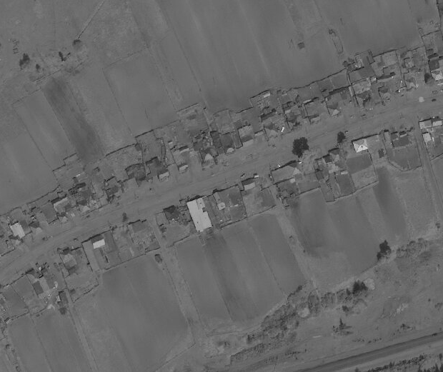

Нестационарный объект торговли

Приложение № 3
к постановлению Администрации
Турунтаевского сельского поселения
от 30.06.2015 № 62

Схема
размещения нестационарных объектов торговли
на территории муниципального образования «Турунтаевское сельское поселение

- Место нахождения нестационарного объекта торговли – с.Турунтаево,
ул. Школьная,8 (рядом с отделением почтовой связи).
- Ассортимент продаваемых товаров – промышленные товары.
- Тип нестационарного объекта торговли – палатка.
- Период размещения нестационарного объекта торговли – круглый год.

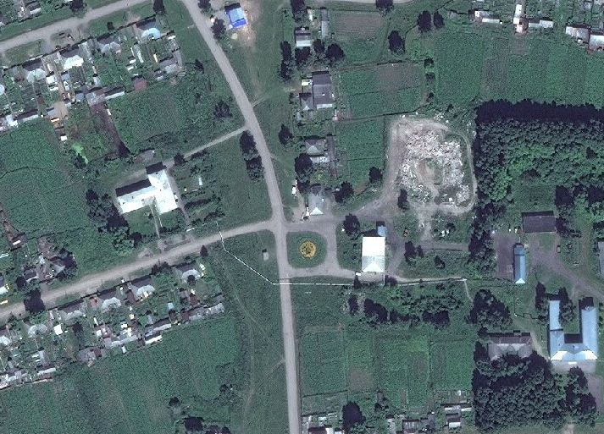

Нестационарный объект торговли

